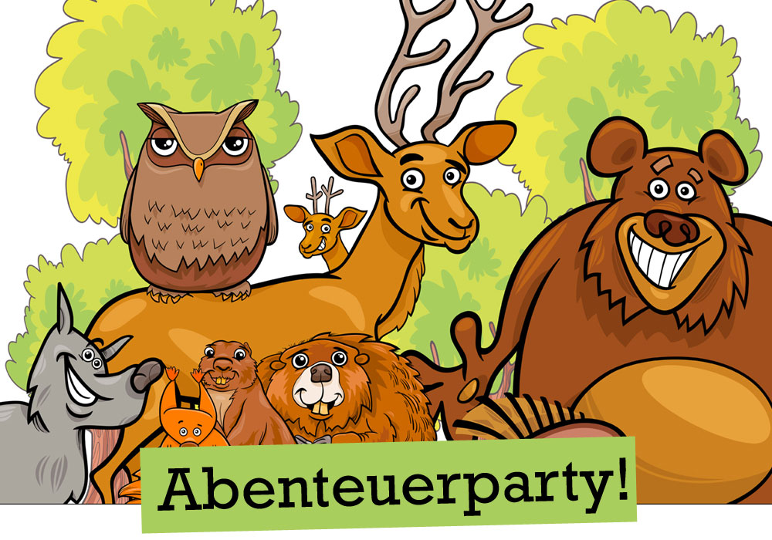
Komm und sei bei einem richtigen Waldabenteuer dabei! Hilf Abenteurer Waldemar Wild dabei, einen Schatz im Wald zu finden!
Wann? Wo? Wie? Geben Sie Ihren Text hier ein…

